**МІНІСТЕРСТВО ОСВІТИ І НАУКИ УКРАЇНИ**

**НАЦІОНАЛЬНИЙ УНІВЕРСИТЕТ "ЛЬВІВСЬКА ПОЛІТЕХНІКА"**

Інститут **КНІТ**

Кафедра **ПЗ**

ЗВІТ

До лабораторної роботи № 3

**З дисципліни:** *“* *Програмування в Інтернет”*

**На тему:** *“Особливості програмування мовою JavaScript та каскадні стилі”*

**Лектор:**

проф. каф. ПЗ

Яковина В.С.

**Виконав:**

ст. гр. ПЗ-23 Михалевич П.-І. В.

**Прийняв:**

доц. каф. ПЗ

Грицай О.Д.

« » 2022 р.

∑= .

Львів – 2022

**Тема:** Особливості програмування мовою JavaScript та каскадні стилі.

**Мета:** оволодіти структурою мови JavaScript для створення інтерактивних web-сайтів та різними способами розміщення коду JavaScript.

**Теоретичні відомості**

JavaScript – це спрощена версія мови Java, яка призначена для динамічної

обробки сценаріїв на сторінці. За допомогою неї можна обробляти різні події,

заставляти рухатися різні об’єкти сторінки, реалізовувати певну логіку, робити

верифікацію введених даних та ін.

Скрипти – це програми, які змінюють або створюють гіпертекстові

сторінки. Принцип роботи із скриптами базується на основі об’єктно

орієнтованого програмування.

Код JavaScript можна використовувати трьома способами:

1. Вставити код у тіло сторінки (буде виконуватися під час завантаження

сторінки):

<body>

...

<script

type="text/javascript"

> Javascript code

</script>

...

</body>

2. Вставити код в заголовок сторінки (в такому випадку код не буде

виконуватися, а буде слугувати для оброблення подій):

<head>

...

<script

type="text/javascript"

> Javascript code

</script>

...

</head>

3. Зробити посилання на зовнішній файл зі скриптом (код виконається,

як тільки сторінка прогрузиться до даного елементу):

<script src="filename" type="text/javascript"></script>

В JavaScript є такі самі математичні операції, як і в інших мовах

програмування: +,-,*, /, %, >>,<<, +=, -= та ін. Також є умовні оператори,

циклічні, операції порівняння та інші базові речі (вони всі мають такий самий

синтаксис, що і у більшості інших мов програмування).

Однією із найважливіших частин програмування на JavaScript є події. До

найпоширеніших можна віднести такі:

● onLoad – виконання скрипту чи функції під час завантаження;

● onChange – породжується під час зміни значення елементу форми;

● onClick – породжується під час вибору об’єкта (button, checkbox і т.п.);

● onSelect – породжується під час вибору текстового об’єкта (text, textarea);

● onSubmit – під час натискання на кнопку Submit;

● onUnload – під час переходу до іншої сторінки.

**Завдання**

На раніше розробленій сторінці із полем для гри у шахи:

● стилізувати сторінку різними способами формування стилів;

● додати до валідації форми даних гравця валідацію за допомогою

JavaScript;

● додати кнопку старт, після натискання якої зявлятиметься таймер із

активним відліком;

● за допомогою бібліотеки Chart.js, побудувати довільно обрану гістограму яка відображатиме наявну кількість кожного із типів фігур.

**Хід роботи**

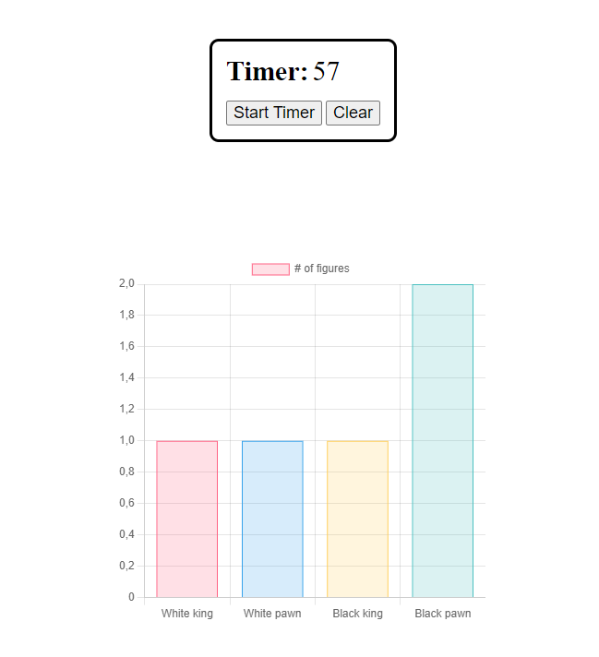

Рис.1. Діаграма і таймер

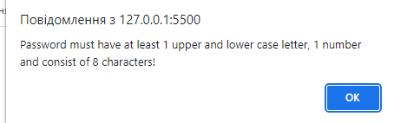

Рис.3. Валідація форми

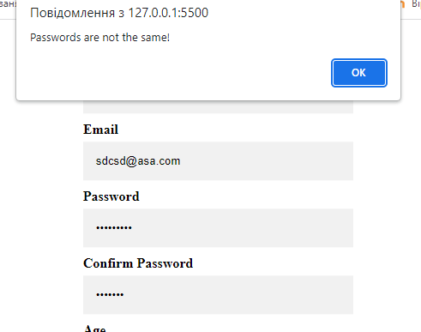

Рис.3. Валідація форми

Валідація форми за допомогою JavaScript та налаштування діаграми:

function validate(){

    var fpsw = document.getElementById("fpsw").value;

    var fpsw_repeat = document.getElementById("fpsw_repeat").value;

    var regex = /^(?=.*\d)(?=.*[a-z])(?=.*[A-Z])[0-9a-zA-Z]{8,}$/;

    if(!regex.test(fpsw)){

        alert("Password must have at least 1 upper and lower case letter, 1 number and consist of 8 characters!");

        return false;

    }

    if(fpsw !== fpsw_repeat){

        alert("Passwords are not the same!");

        return false;

    }

    var nickname = document.getElementById("fnickname").value;

    if(nickname == ""){

        alert("Please enter the nickname!");

        return false;

    }

    alert("Hello, " + nickname);

    return true;

}

var x;

function StartTimer(){

    var distance = 60;

    x = setInterval(function() {

        document.getElementById("timer").innerHTML = " " + distance;

        distance -= 1;

        if (distance < 0) {

          clearInterval(x);

          document.getElementById("timer").innerHTML = "Time is up!";

        }

      }, 1000);

}

var updateChart;

var myChart;

function CreateChart(){

    const ctx = document.getElementById('myChart');

    console.log(ctx)

    myChart = new Chart(ctx, {

        type: 'bar',

        data: {

            labels: ['White king', 'White pawn', 'Black king', 'Black pawn'],

            datasets: [{

                label: '# of figures',

                data: [1, 1, 1, 2],

                backgroundColor: [

                    'rgba(255, 99, 132, 0.2)',

                    'rgba(54, 162, 235, 0.2)',

                    'rgba(255, 206, 86, 0.2)',

                    'rgba(75, 192, 192, 0.2)'

                ],

                borderColor: [

                    'rgba(255, 99, 132, 1)',

                    'rgba(54, 162, 235, 1)',

                    'rgba(255, 206, 86, 1)',

                    'rgba(75, 192, 192, 1)'

                ],

                borderWidth: 1

            }]

        },

        options: {

            scales: {

                y: {

                    beginAtZero: true

                }

            }

        }

    });

    updateChart = setInterval(function() {

        var bp = document.getElementsByClassName("figure black pawn");

        var wp = document.getElementsByClassName("figure white pawn");

        var bk = document.getElementsByClassName("figure black king");

        var wk = document.getElementsByClassName("figure white king");

        var bp_number = bp.length;

        var wp_number = wp.length;

        var bk_number = bk.length;

        var wk_number = wk.length;

        myChart.data.datasets[0].data[0] = wk_number;

        myChart.data.datasets[0].data[1] = wp_number;

        myChart.data.datasets[0].data[2] = bk_number;

        myChart.data.datasets[0].data[3] = bp_number;

        myChart.update();

      }, 5000);

}

function ClearTimer(){

    clearInterval(x);

    document.getElementById("timer").innerHTML = "";

}

function closeForm() {

    document.getElementById("Form").style.display = "none";

    document.getElementById("pageName").style.display = "";

}

function openForm() {

    document.getElementById("Form").style.display = "block";

    document.getElementById("pageName").style.display = "none";

}

**Висновок**

На даній лабораторній роботі було поглиблено свої навички із розробки

вебсайтів. Було отримано базові знання, щодо роботи із мовою програмування

JavaScript, здобуто базові навички роботи із мовою CSS. Досліджено поняття селекторів та властивостей. За допомогою засобів мови JavaScript здійснено початкову валідацію введених даних гравця. Створено таймер, який засікає час виконання ходу гравця. Підключено бібліотеку Chart.js та побудовано графік, який відображає поточну кількість фігур на полі.